**中国医学科学院-北京协和医学院**

**准聘长聘系列教职聘任管理办法**

1. 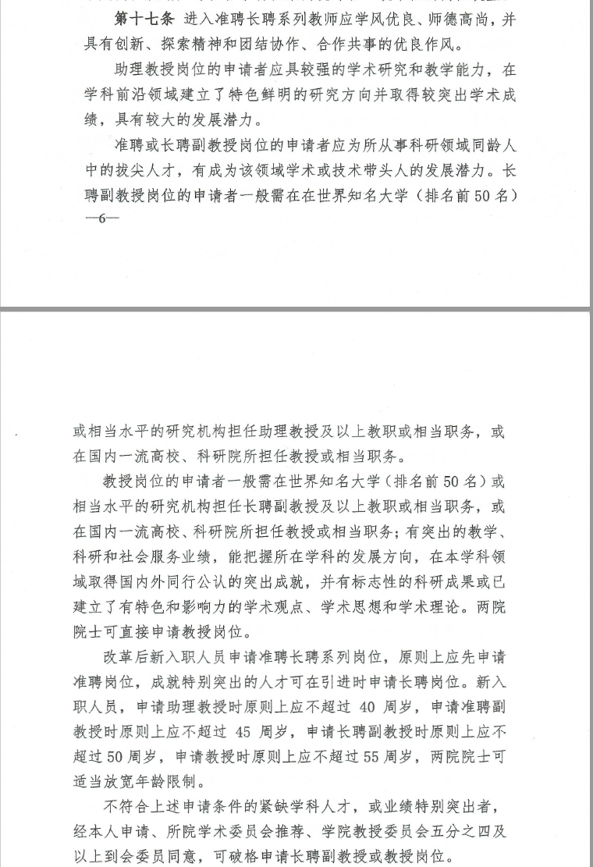**申报条件（《管理办法》第十七条）**
2. **回避规定**

